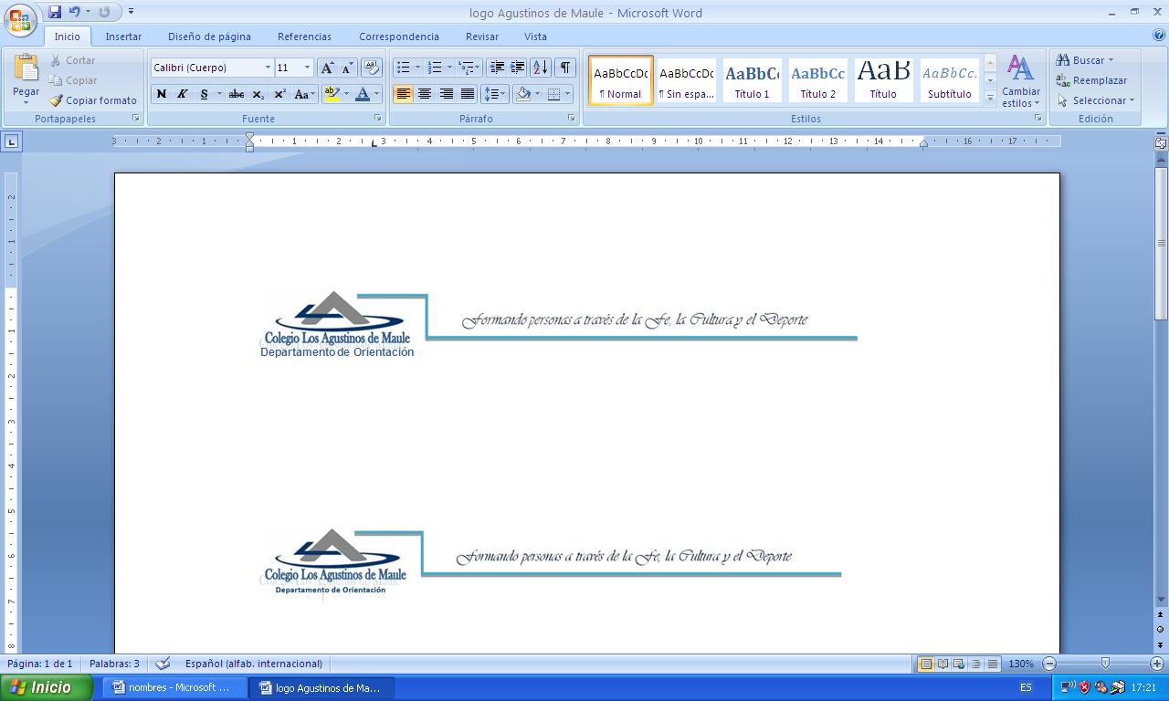

**Plan de Trabajo 2023: Orientación**

|  |  |  |  |
| --- | --- | --- | --- |
| **Objetivo** | **Actividades** | **Evidencia** | **Observaciones** |
| Mantener contacto fluido y armónico con los directivos y demás miembros de la comunidad educativa. | * Participar de las reuniones del Consejo Directivo. * Participar de los eventos que organice el Colegio. | * Actas de las reuniones. | Reuniones los días Miércoles de cada semana de 10:00 a 12:00 hrs. de Marzo a diciembre. |
| Acompañar a los Profesores jefes en su trabajo de Jefatura de Curso y Orientación | * Entregar material de apoyo a los profesores jefes, para trabajar el acompañamiento socioemocional, de acuerdo a aplicación de instrumentos por curso (Diagnóstico Integral de Aprendizaje) * Reunión con profesores jefes una vez al mes, individual o por ciclos. * Monitorear la elaboración y aplicación de Unidades de Orientación. | * Documentos de apoyo a profesores jefes. * Planificación de Jefatura de curso. * Revisión de libros de clases orientación.   .   * Visita al aula en horas de Consejo de Curso. | Marzo a diciembre. |
| Proporcionar asesoramiento a los estudiantes en forma individual y/o grupal, relacionado con sus necesidades académicas, personales, vocacionales, familiares, etc. | * Atender, asesorar, apoyar a los alumnos en sus necesidades académicas, personales, vocacionales, etc. | * Resultados de test, cuestionarios. * Ensayos PAES * Registros de atención. | Marzo a diciembre. |
| Mantener contacto permanente con Instituciones de Educación Superior y aquellas que se relacionen directamente con el Colegio. | * Desarrollo de actividades según acuerdos firmados con las diferentes instituciones. | * Test. * Ensayos PAES * Charlas. * Visitas. * Pasantías. | Abril a Noviembre |
| Proporcionar atención a familias con hijos con N.E.E. | * Coordinar las acciones para la atención adecuada de los alumnos con N.E.E. | * Certificados médicos. * Fichas de salud. * Atención Psicológica | Marzo a Diciembre |
| Mantener contacto permanente con programas de salud y de acción social. | * Coordinar las acciones relacionadas con situaciones de salud. * Gestionar las acciones de carácter social en beneficio directo de los alumnos. * Mantener contacto permanente con instituciones que velan por el bienestar psico-emocional y jurídico de los alumnos y sus familias. | * Listas de atención. * Reuniones periódicas con las Instituciones que ejecutan acciones de índole de salud y social. | Marzo a diciembre |
| Implementar programas de becas Ministeriales para los estudiantes de diversos ciclos de enseñanza. | * Gestionar la postulación de los estudiantes a las diversas becas proporcionadas por el Estado. | * TNE. * SERNATUR. * Beca presidente de la República. * Yo Elijo mi PC. | Marzo a Diciembre |
| Gestionar y Coordinar viajes de estudios o actividades extraprogramáticas fuera del colegio. | * Realizar la tramitación de los documentos necesarios y programación para la realización de viajes des estudio dentro como fuera de la Región. | * Salidas a terrenos y documentación presentada. | Marzo a diciembre. |
| Establecer mesas de reuniones por ciclos para elaborar plan de trabajo enfocado a las necesidades de los estudiantes, según contexto social. | * Realizar innovaciones en plan de orientación de los distintos cursos, dependiendo de la contingencia local y nacional. | * Planificaciones de Orientación. * Actividades de orientación para diversos cursos. * Acuerdos de departamentos y profesores jefes. | Marzo a Diciembre |
| Realizar actividades que permitan generar un buen ambiente de convivencia , propendiendo al cuidado de la salud mental del personal, en especial de los docentes. | * Efectuar talleres de apoyo psico-emocional dedicada al cuerpo docente y todo el personal. | * Talleres de apoyo psico-emocional. * Dinámicas de relajación. * Juegos recreativos. | Marzo a Diciembre |
| Coordinar y gestionar las exigencias y proceso de carrera docente en su etapa de documentación como procesos evaluativos | * Reunir documentación de bienios, por medio de declaraciones juradas y certificados de experiencia laboral. * Notificar los procesos, etapas y calendarización de carrera docente. * Orientar a los docentes en los procesos evaluativos de carrera docentes. | * Publicar información acorde a los procesos. * Implementar charlas y talleres. * Actualizar plataforma de carrera docente. | Marzo a diciembre |
| Coordinar y dirigir proceso de rendición de PAES como sede. | * Ingresar postulación para ser sede de rendición a PAES. * Participar de reuniones informativa y de capacitación de proceso de rendición de PAES. * Implementar planta docente para proceso de rendición. * Capacitar a planta para proceso de rendición PAES. | * Postular como sede PAES. * Reunir documentación para proceso de rendición PAES. * Dirigir el proceso de rendición PAES. | Marzo a diciembre |

**Claudio González Jara  
 Orientador.**

Maule, Marzo 2023.